CommerCity 2.0
Documento de Diagramas de Secuencia

Índice de diagramas

Índice de diagramas 1
1. Introducción 2
2. Módulo: Usuario y Autenticación 3
3. Módulo: Catálogo 7
4. Módulo: Pago y Pedidos 12
5. Módulo: Panel Administrativo 15
6. Módulo: Tienda y Gestión de productos 22
7. Módulo: Interacción Social 25
8. Módulo: Perfil y Ajustes 29
9. Módulo: Compras y Devoluciones 34

1. Introducción
Este documento reúne los diagramas de secuencia del proyecto CommerCity 2.0, organizados por módulo. Cada diagrama documenta el flujo entre los actores y componentes involucrados en un caso de uso específico.

2. Módulo: Usuario y Autenticación

2.1 — Inicio de sesión
Descripción: el cliente ingresa sus credenciales en el formulario; el frontend envía la solicitud al backend, que valida contra la base de datos y responde con un token JWT si es exitoso.

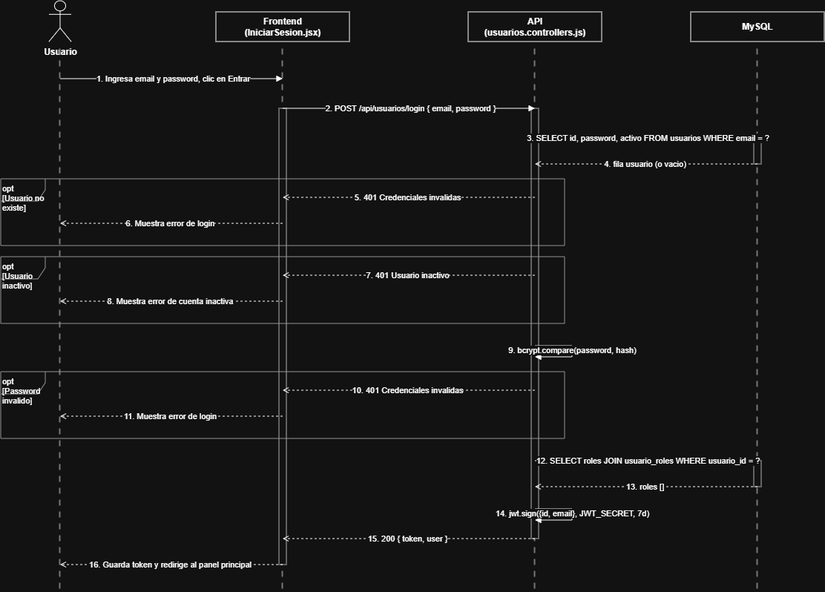

2.2 — Registro
Descripción: el usuario completa el formulario de registro; el backend valida los datos, verifica que el email no esté en uso, cifra la contraseña y crea la cuenta, respondiendo con un token JWT si todo es correcto.

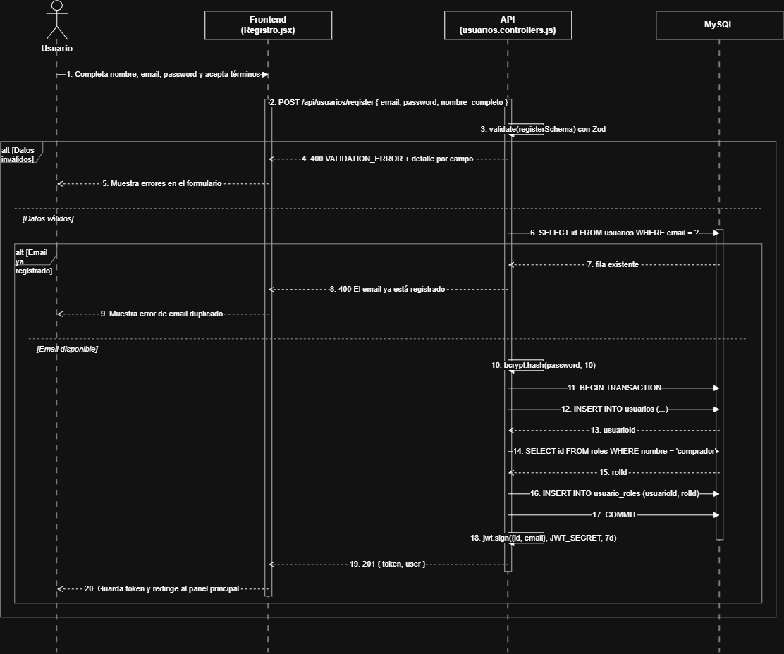

2.3 — Restablecer y recuperar contraseña
Descripción: el usuario solicita recuperación con su correo; el backend genera un token con expiración de 5 minutos y lo envía por correo (con mensaje genérico sin revelar si el email existe). Luego el usuario ingresa una nueva contraseña con ese token; el backend valida que esté vigente y, si es así, la actualiza cifrada con bcrypt.

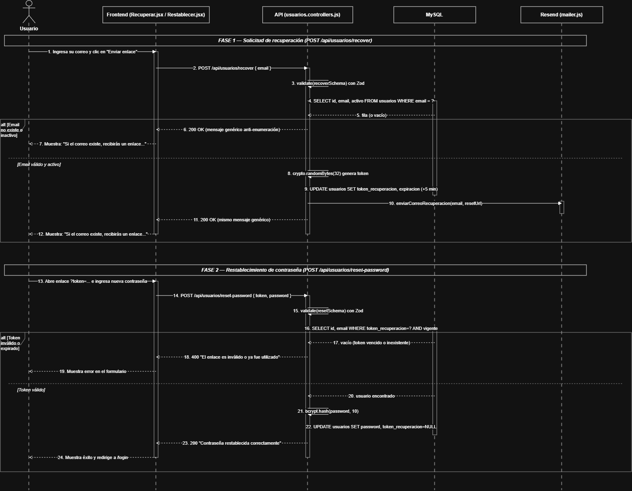

2.4 — Cambiar a rol vendedor
Descripción: el comprador solicita cambiar de rol desde Ajustes; el backend valida el token JWT y, dentro de una transacción, reemplaza su rol actual por "vendedor" en la base de datos, confirmando el cambio al frontend.

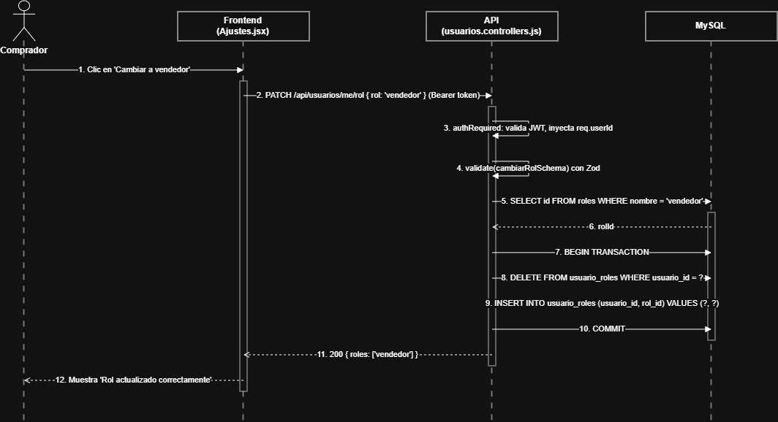

3. Módulo: Catálogo

3.1 — Explorar, buscar, filtrar y ver detalle del producto
Descripción: el comprador ve el catálogo paginado al entrar al panel principal, puede buscar o filtrar por nombre, categoría o vendedor, y al hacer clic en un producto se abre su ficha con el detalle completo.

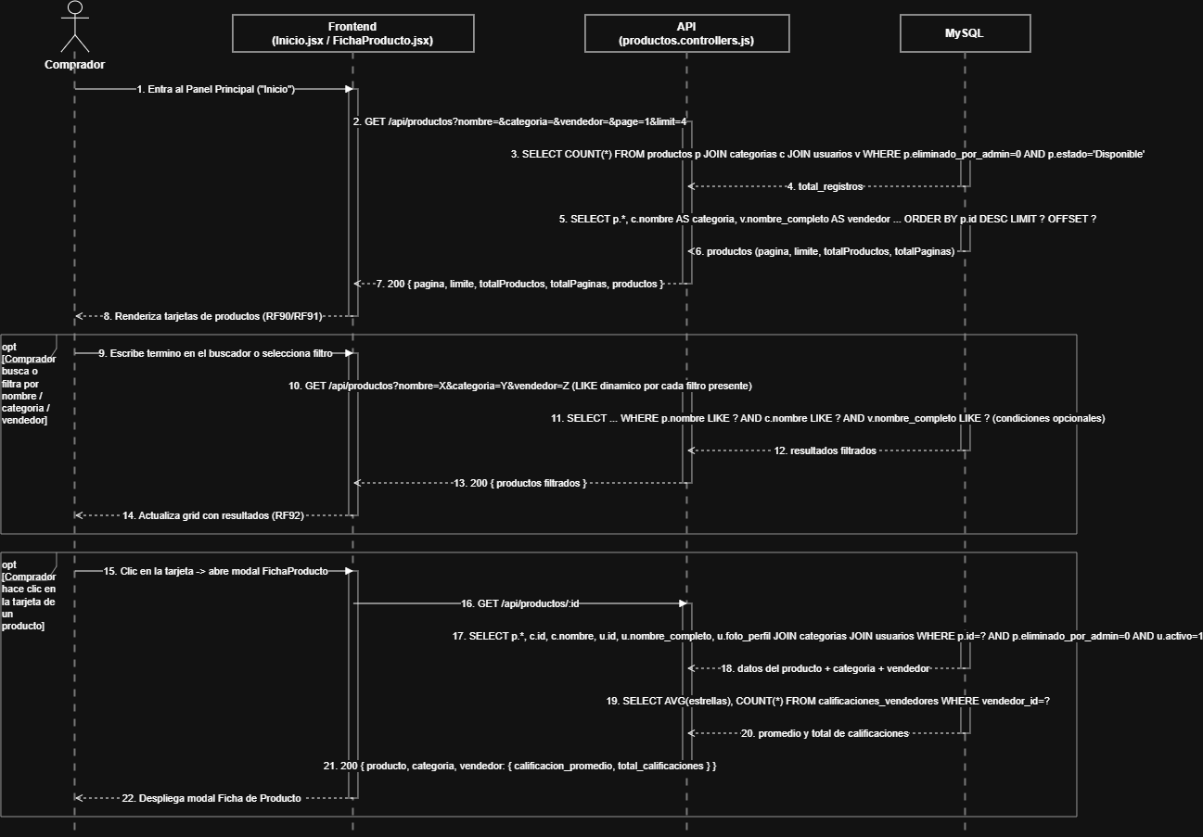

3.2 — Categorías de los productos
Descripción: el comprador abre el menú de categorías, que carga las categorías activas desde la base de datos, al seleccionar una, el frontend consulta los productos disponibles de esa categoría y actualiza la vista con los resultados.

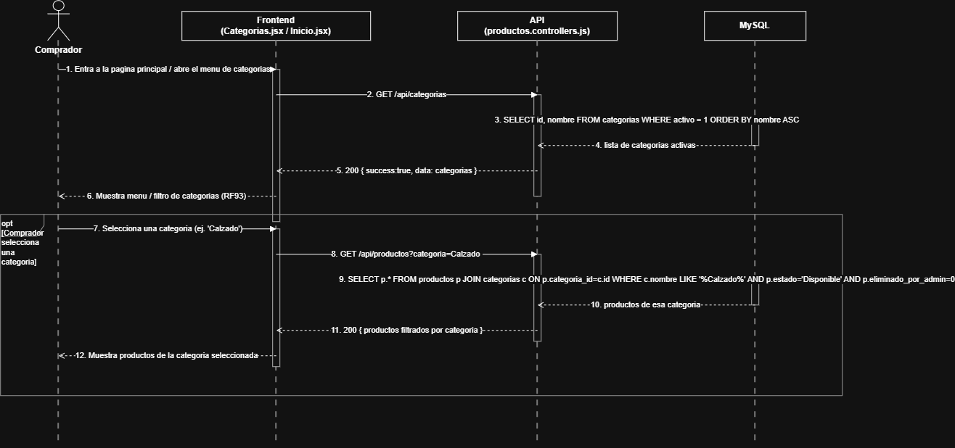

3.3 — Agregar productos al carrito
Descripción: el comprador agrega un producto con una cantidad, el backend valida que el producto exista y que el comprador esté activo, y dentro de una transacción suma la cantidad ya existente en el carrito con la nueva — si el total no supera el stock disponible, actualiza el carrito, si lo supera, hace rollback y avisa que el stock es insuficiente.

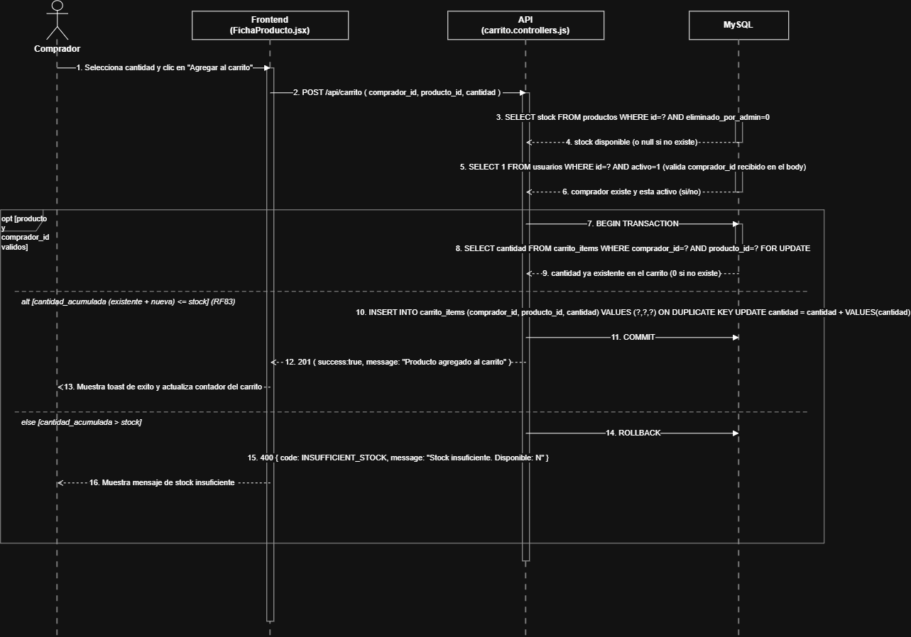

3.4 — Vaciado automático de carritos inactivos
Descripción: un evento programado directamente en MySQL se ejecuta una vez al día y elimina los ítems del carrito con más de 7 días sin actividad, sin depender de un proceso externo (cron ni Node) se reprograma solo para la siguiente ejecución.

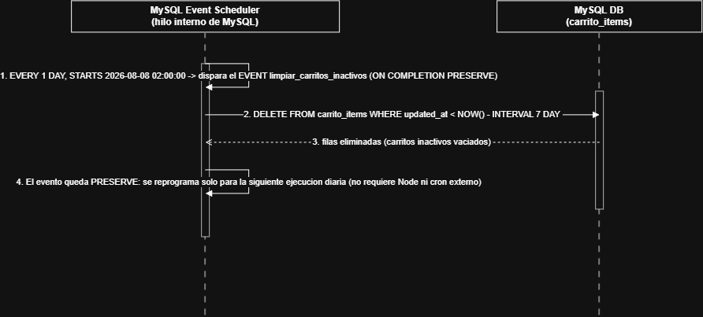

3.5 — Reportar producto o usuario
Descripción: el usuario reporta un producto o un usuario indicando motivo y evidencia, el backend valida que el producto o usuario reportado exista, crea el reporte y se envía al administrador.

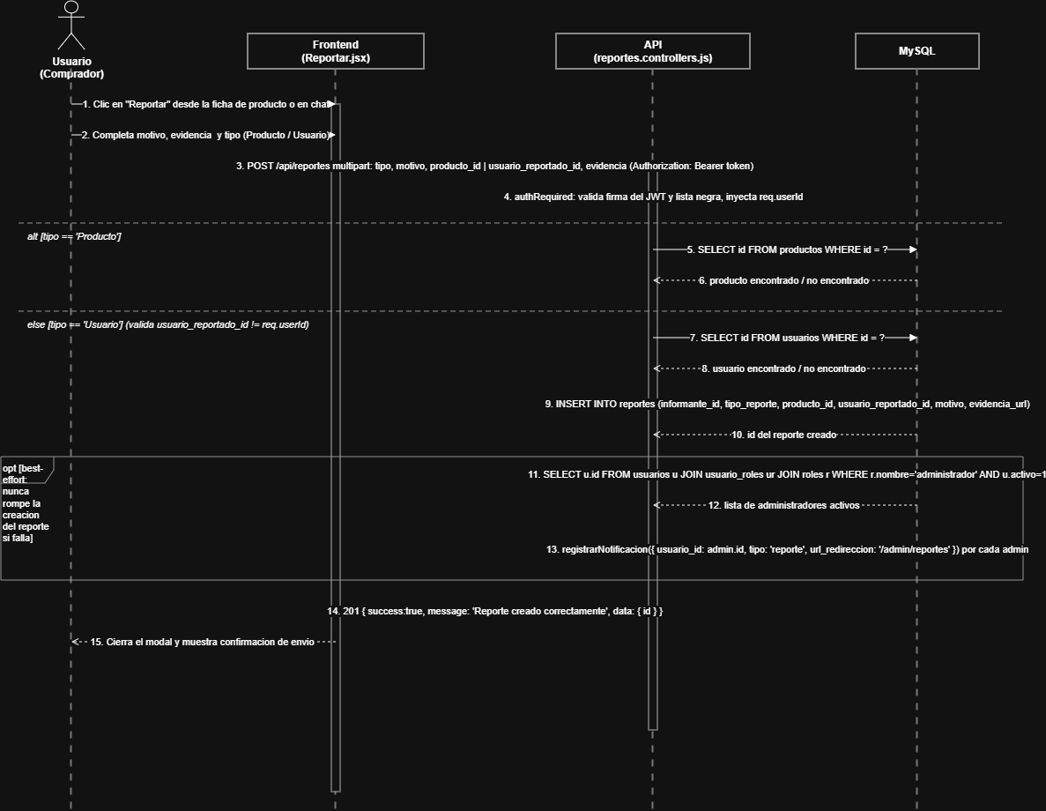

4. Módulo: Pago y Pedidos

4.1 — Pasarela de pago
Descripción: el comprador ingresa los datos de la tarjeta; el backend valida el número con el algoritmo de Luhn, confirma stock y disponibilidad de cada producto, calcula el desglose de IVA y comisión 90/10, y registra el pedido, el pago y la notificación en una sola transacción con rollback ante cualquier error.

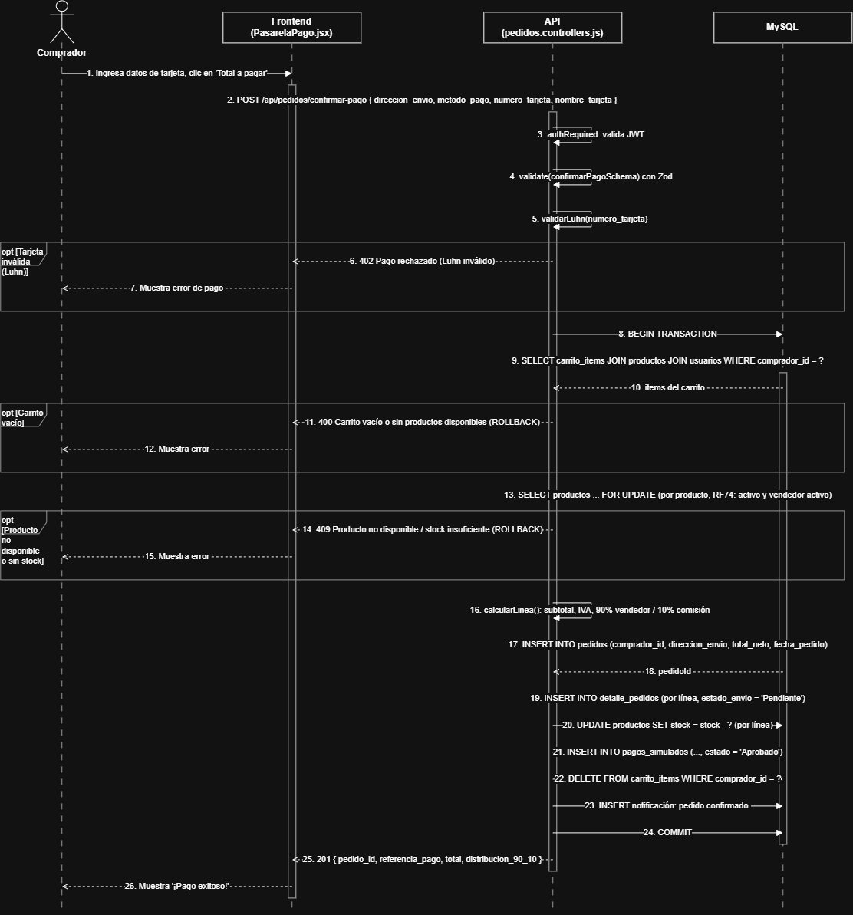

4.2 — Gestión de pedidos
Descripción: el vendedor consulta su listado de pedidos que ha recibido, con resumen del detalle. puede filtrar por estado o fecha, lo que dispara una nueva consulta filtrada, y ver el detalle de un pedido sin generar petición adicional al servidor.

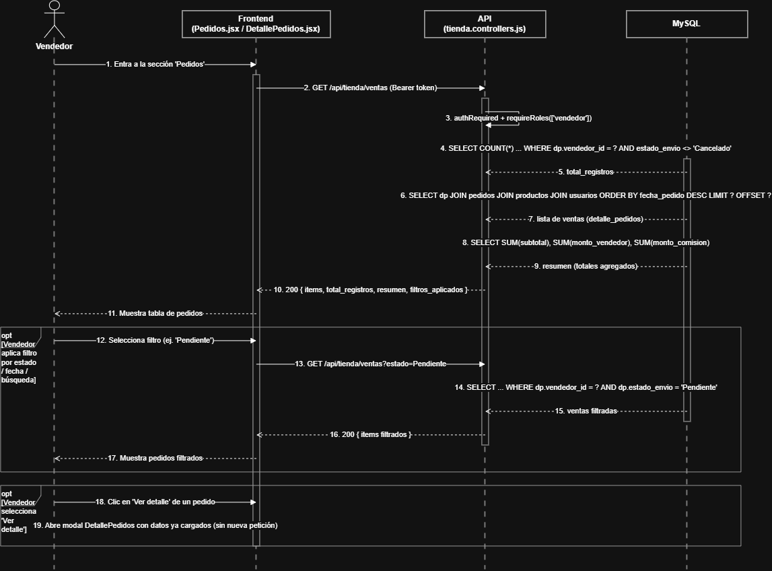

4.3 — Actualizar estado del pedido
Descripción: el vendedor cambia el estado de envío del pedido (ej: Pendiente/ En camino / Entregado ); el backend valida que el pedido no esté cancelado y que la transición sea válida (ej. no saltar de Pendiente a Entregado), actualiza el estado y notifica al comprador.

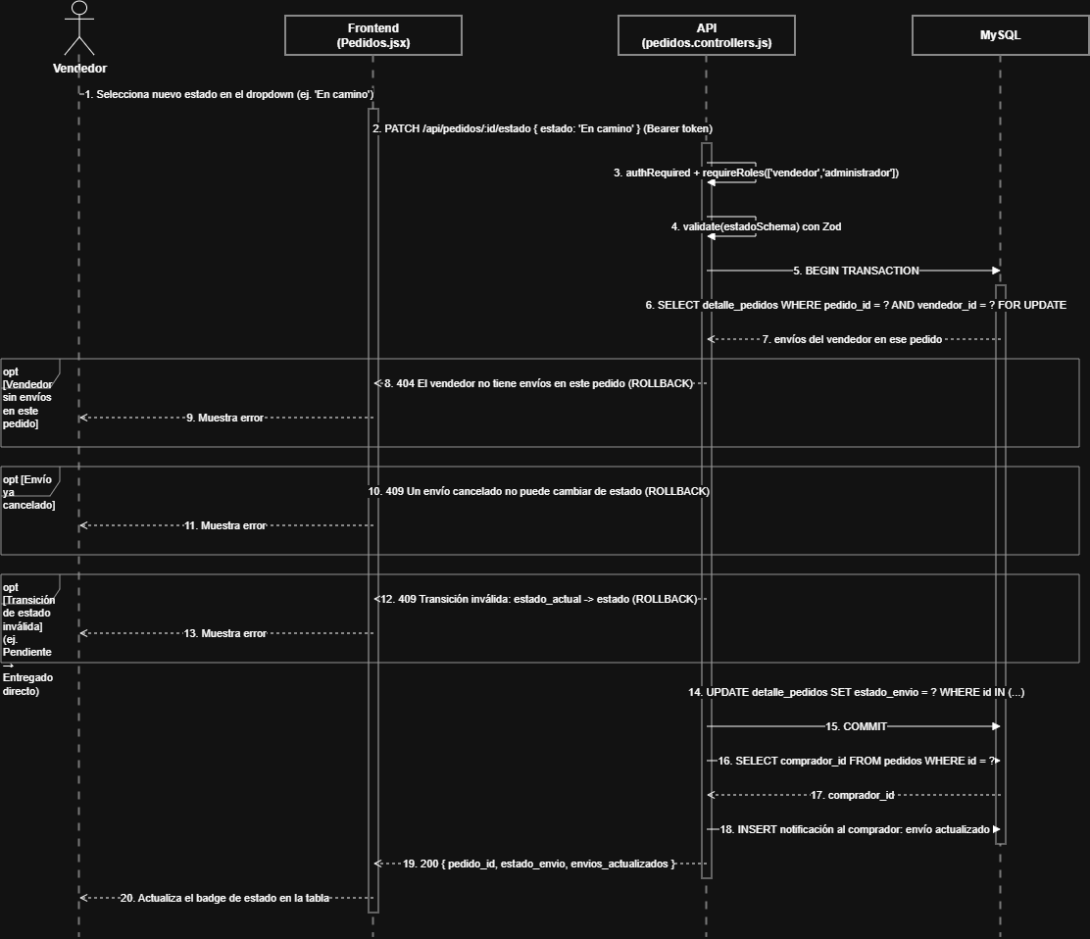

5. Módulo: Panel Administrativo

5.1 — Gestionar Reportes
Descripción: el administrador consulta el listado de reportes (producto o usuario) y puede filtrarlo por estado o texto. Al abrir el detalle según el tipo de reporte, puede responder y marcarlo como resuelto, o archivarlo mediante borrado lógico.
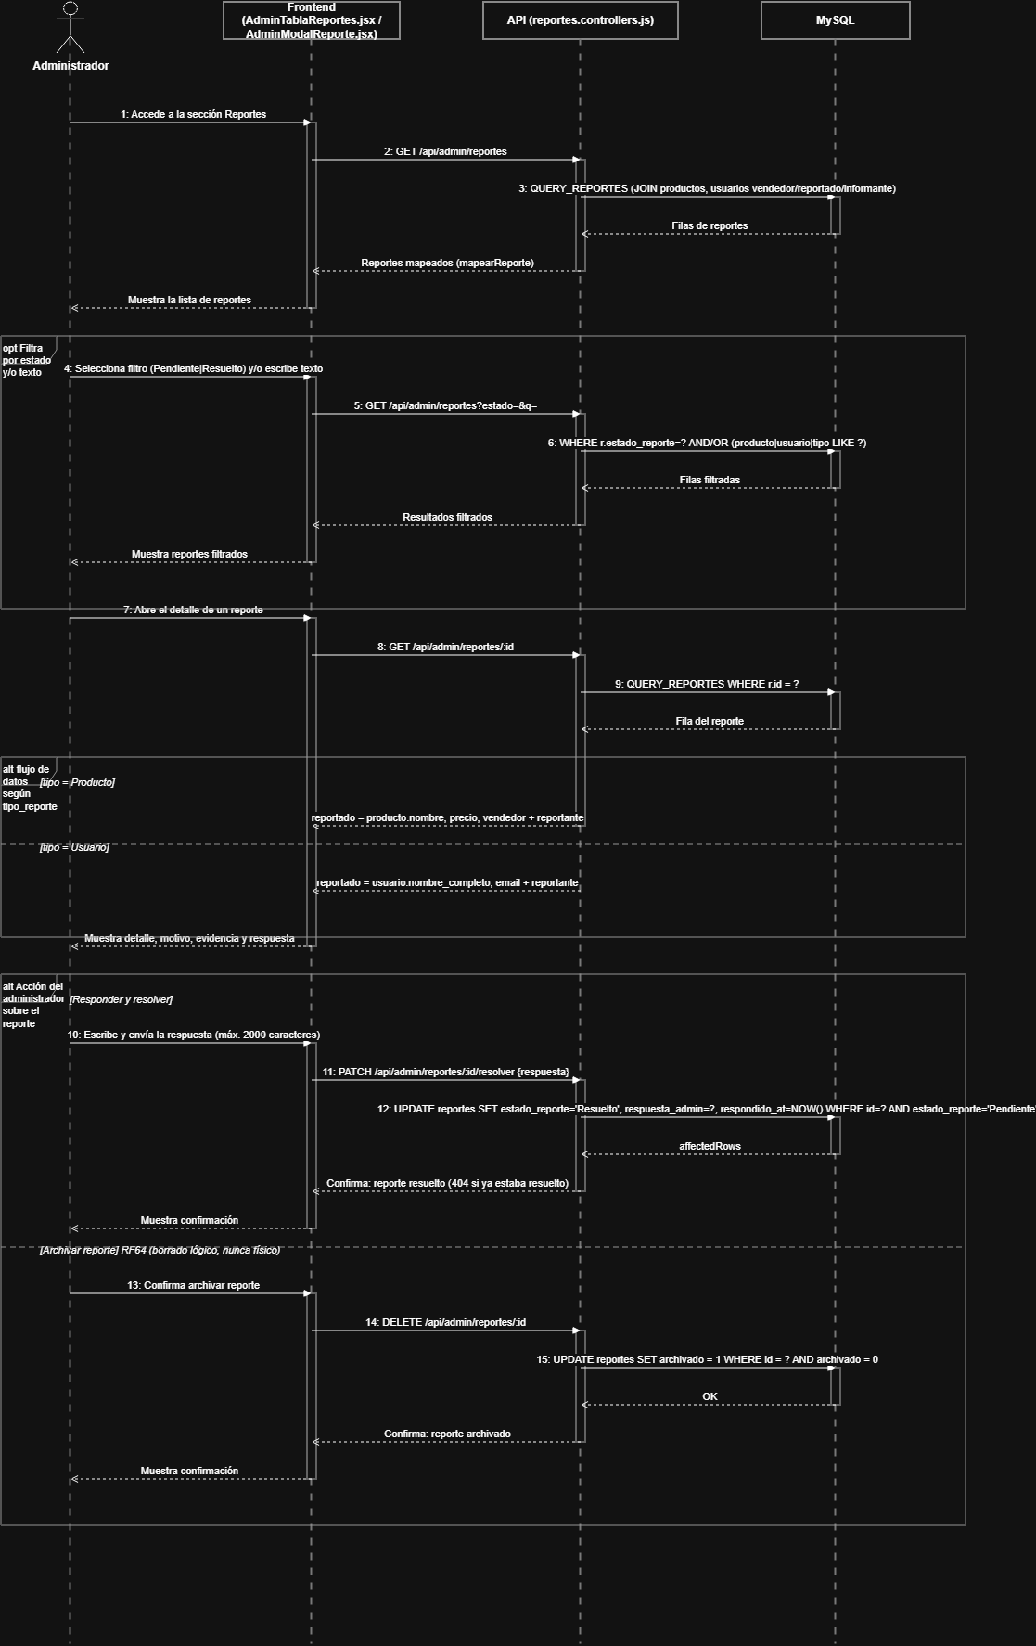

5.2 — Gestionar Usuarios
Descripción: El administrador consulta el listado de usuarios con su rol y estado, y puede filtrarlo por nombre o rol. Al banear o eliminar un usuario, el backend, dentro de una transacción, desactiva su cuenta, retira sus productos, cancela sus pedidos pendientes en curso (liberando el stock) y reembolsa los pagos afectados. También puede reactivar un usuario baneado.

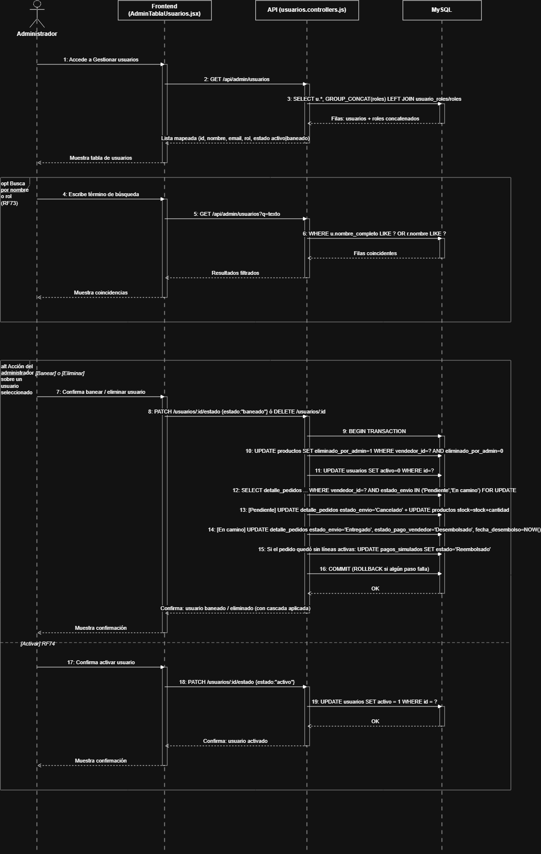

5.3 — Gestionar Productos
Descripción: el administrador consulta el listado de productos (activos y suspendidos) con su vendedor, y puede filtrarlo por nombre, vendedor o mostrar solo activos. Puede suspender un producto (borrado lógico) o restaurar uno suspendido por error.

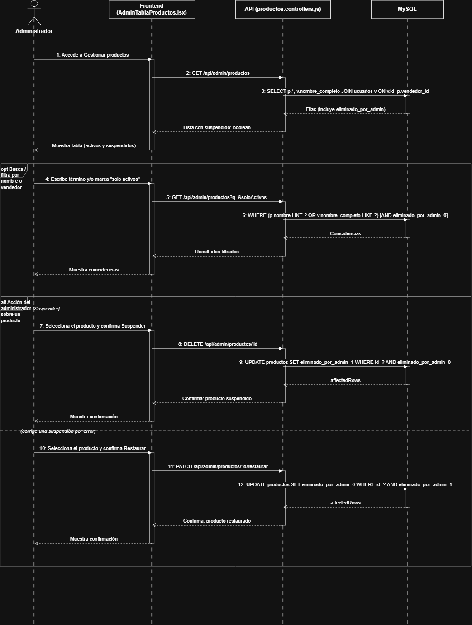

5.4 — Ajustes Administrador
Descripción: el administrador consulta la cuenta bancaria de CommerCity registrada (si existe). Puede registrarla o actualizarla ingresando titular, banco, tipo y número de cuenta, que el backend valida y cifra antes de guardar. También puede cerrar sesión, lo que invalida su token y lo redirige al login.

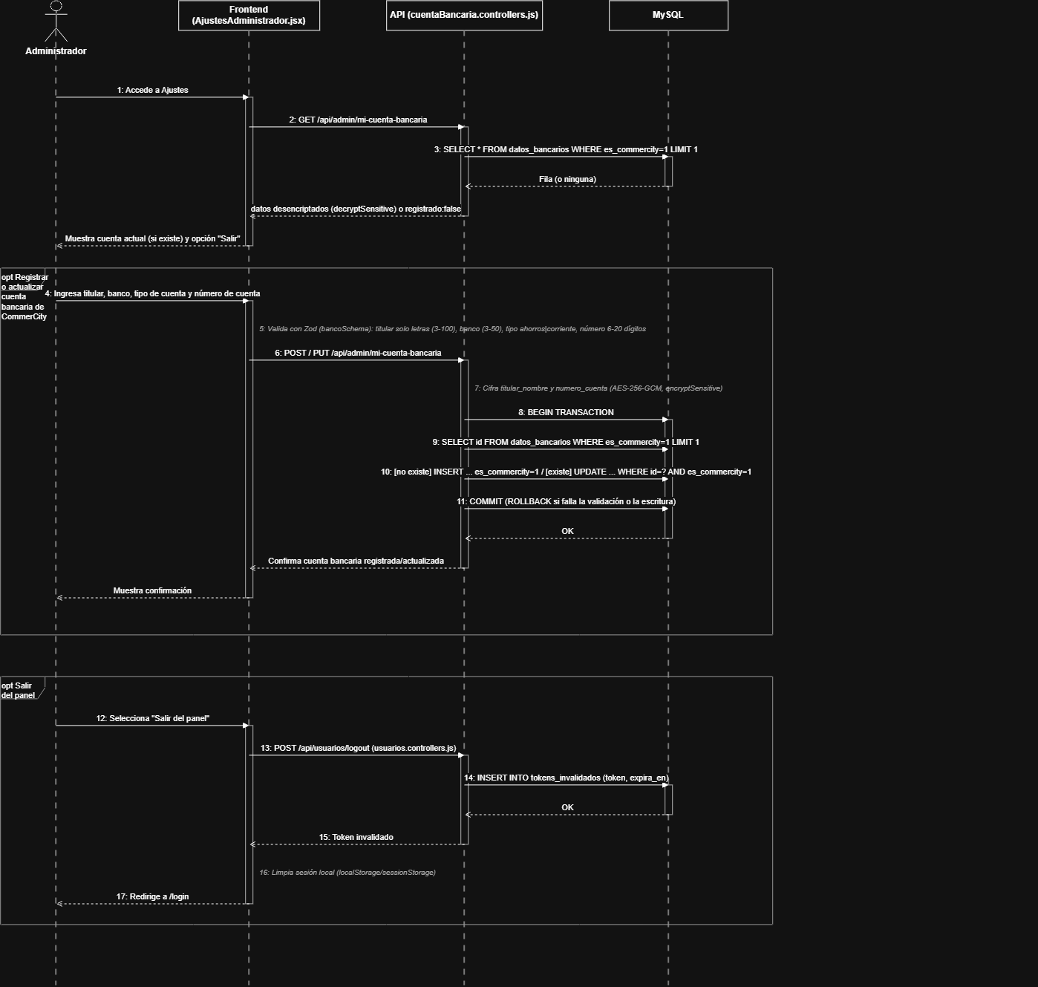

6. Módulo: Tienda y Gestión de productos

6.1 — Editar y publicar productos
Descripción: el vendedor abre el formulario para agregar un producto o editar uno existente y completa los datos. Si son válidos, el backend valida el token, verifica que el producto pertenezca al vendedor (en edición), asocia o crea la categoría y guarda el producto; si los campos son inválidos, muestra los errores por campo.

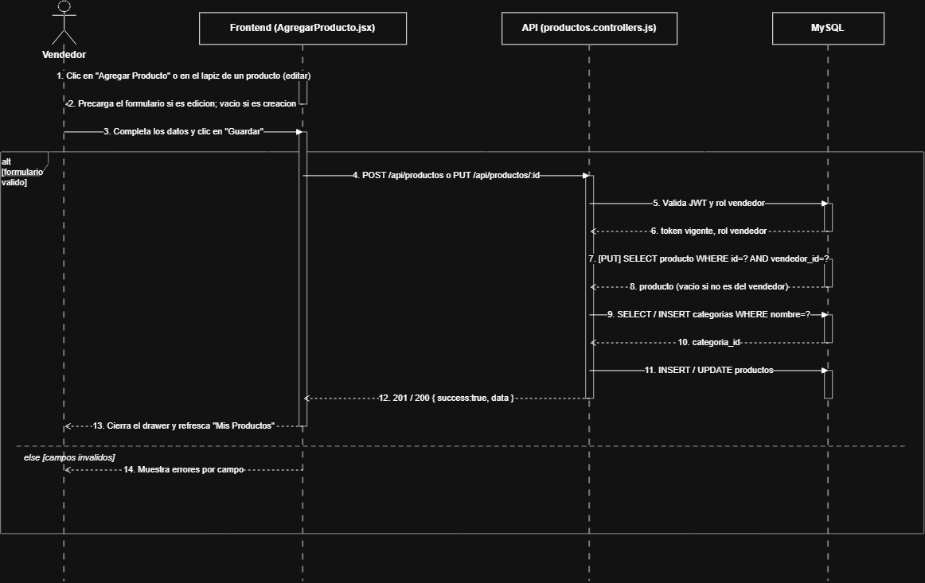

6.2 — Cuenta Bancaria
Descripción: El vendedor entra a su cuenta bancaria en "Mi tienda" y el sistema carga los datos actuales (descifrados) si existen. Al editarlos y guardar, si el formato es válido, el backend cifra la información y la inserta o actualiza; si es inválido, muestra los campos con error.

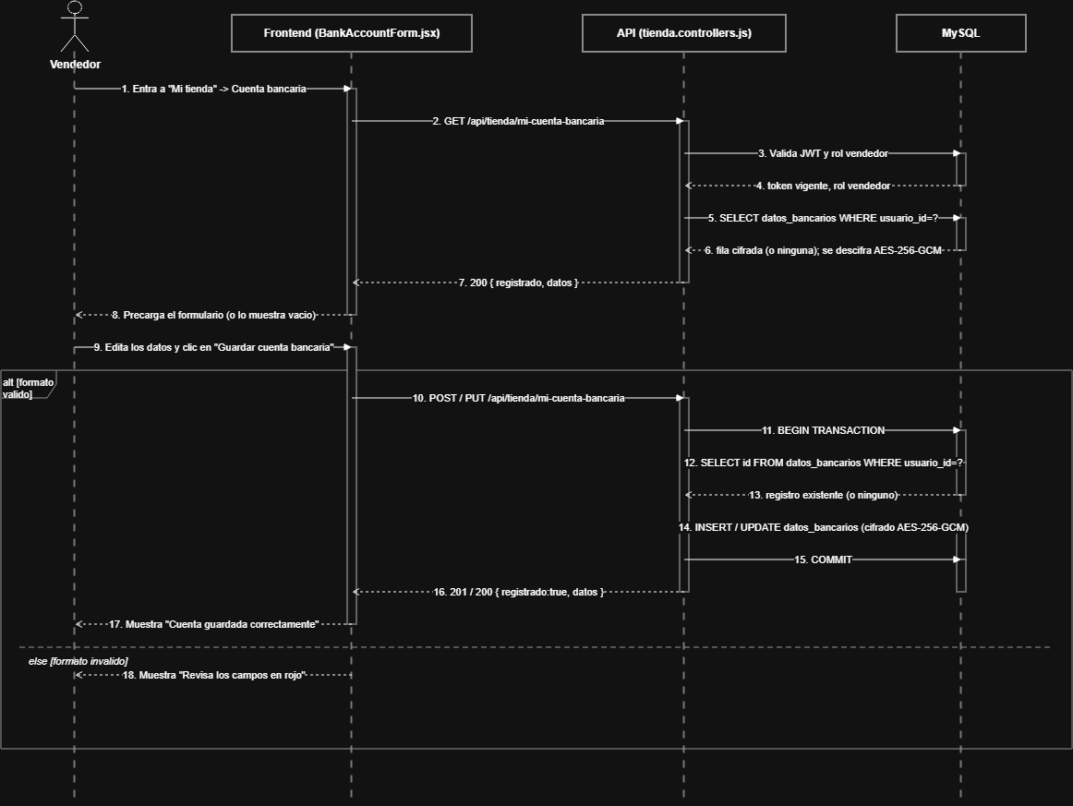

6.3 — Estadisticas Vendedor
Descripción: el vendedor entra al dashboard de "Mi tienda" y el backend calcula sus totales de ventas, comisión y ganancias, que se muestran como tarjetas de resumen.

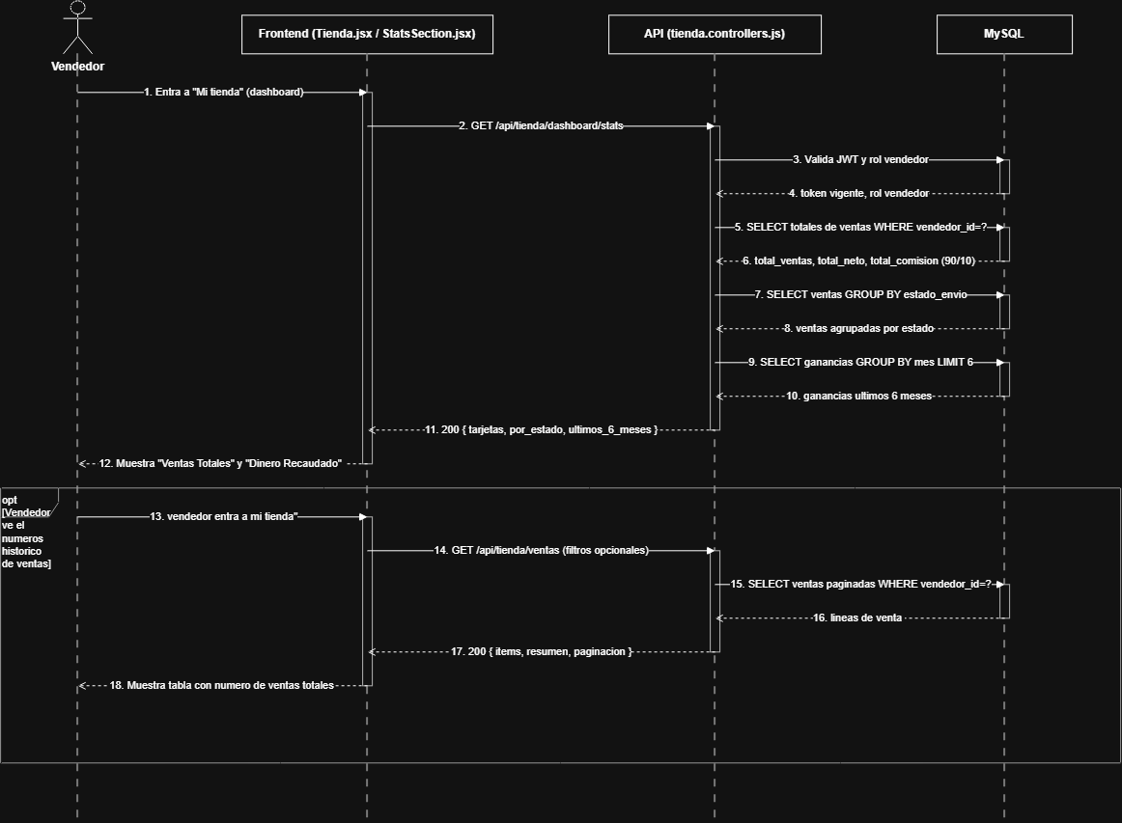

7. Módulo: Interacción Social

7.1 — Chat
Descripción: el usuario abre una conversación y el backend valida el token, verifica que el destinatario exista y trae el historial de mensajes. Al enviar un texto o archivo, el backend valida los datos, guarda el mensaje y genera una notificación para el receptor, y carga el mensaje en la lista de chats.

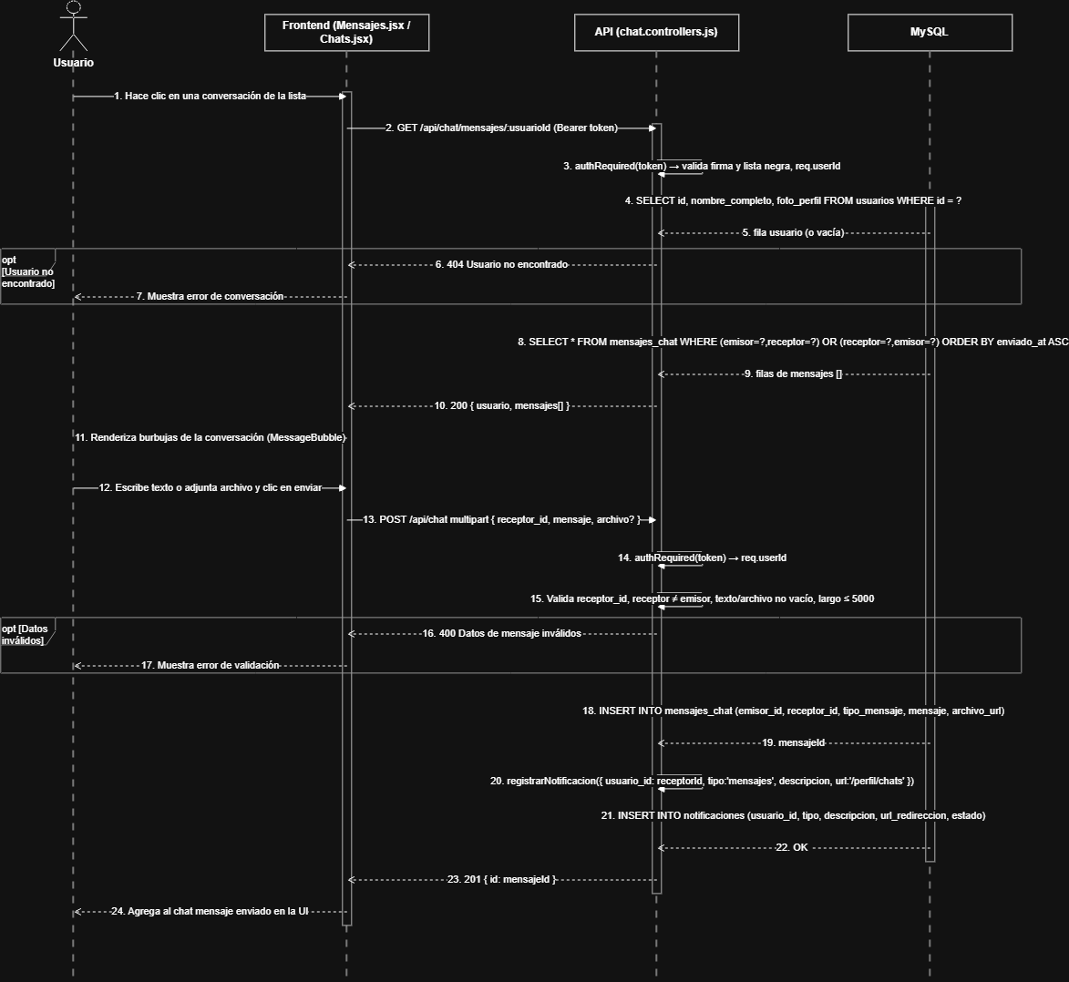

7.2 — Seguir y Dejar de Seguir
Descripción: el usuario hace clic en "Seguir" en el perfil de un vendedor, el backend valida que no se esté auto siguiendo y que el usuario a seguir exista y esté activo, y registra el seguimiento. Al hacer clic en Siguiendo, el backend elimina el registro y confirma que dejó de seguirlo, en ambos casos la interfaz actualiza el botón y el contador de seguidores.

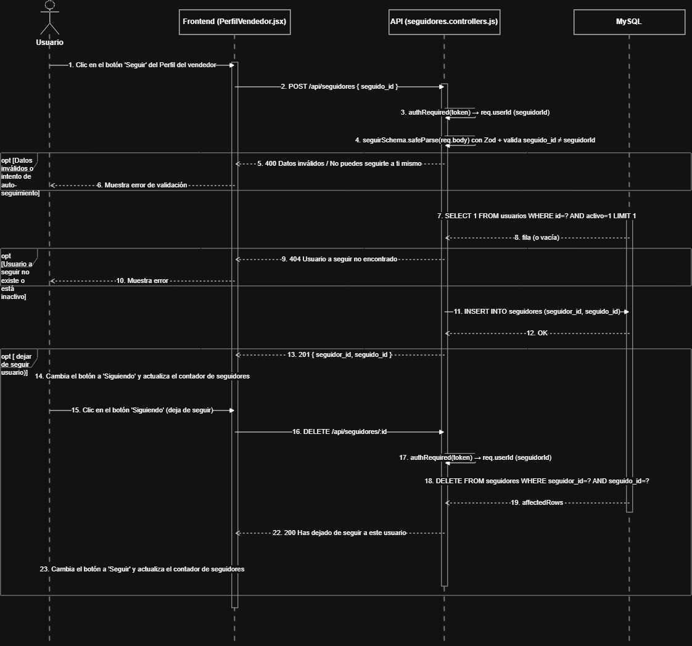

7.3 — Notificaciones
Descripción: el sistema muestra un indicador con el total de notificaciones no leídas, al abrir el desplegable, trae las más recientes con su tiempo transcurrido. El usuario puede hacer clic en una para marcarla como leída y navegar a su destino, eliminar una individualmente, o limpiarlas todas.

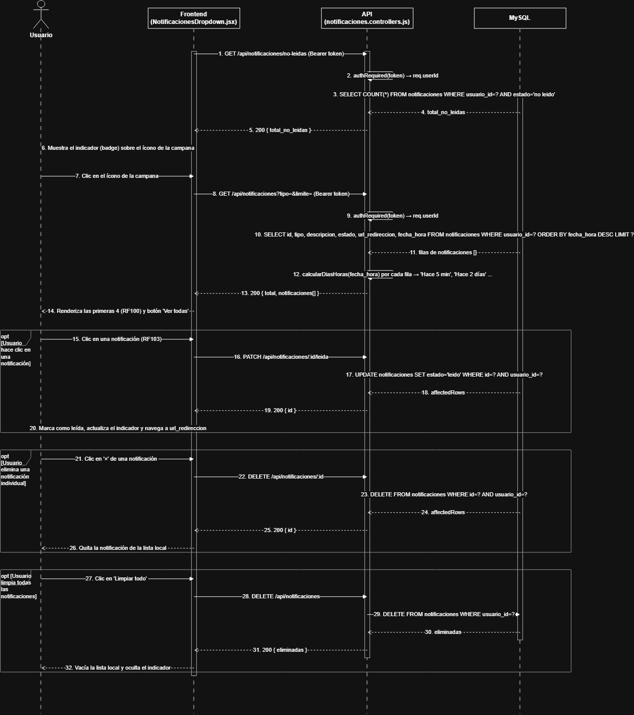

7.4 — Calificaciones
Descripción: el comprador selecciona de 1 a 5 estrellas en el perfil del vendedor, el backend verifica que el vendedor exista y esté activo, y que el comprador le haya comprado antes de permitirle calificar. Si todo es válido, guarda la calificación y actualiza el promedio mostrado en el perfil.
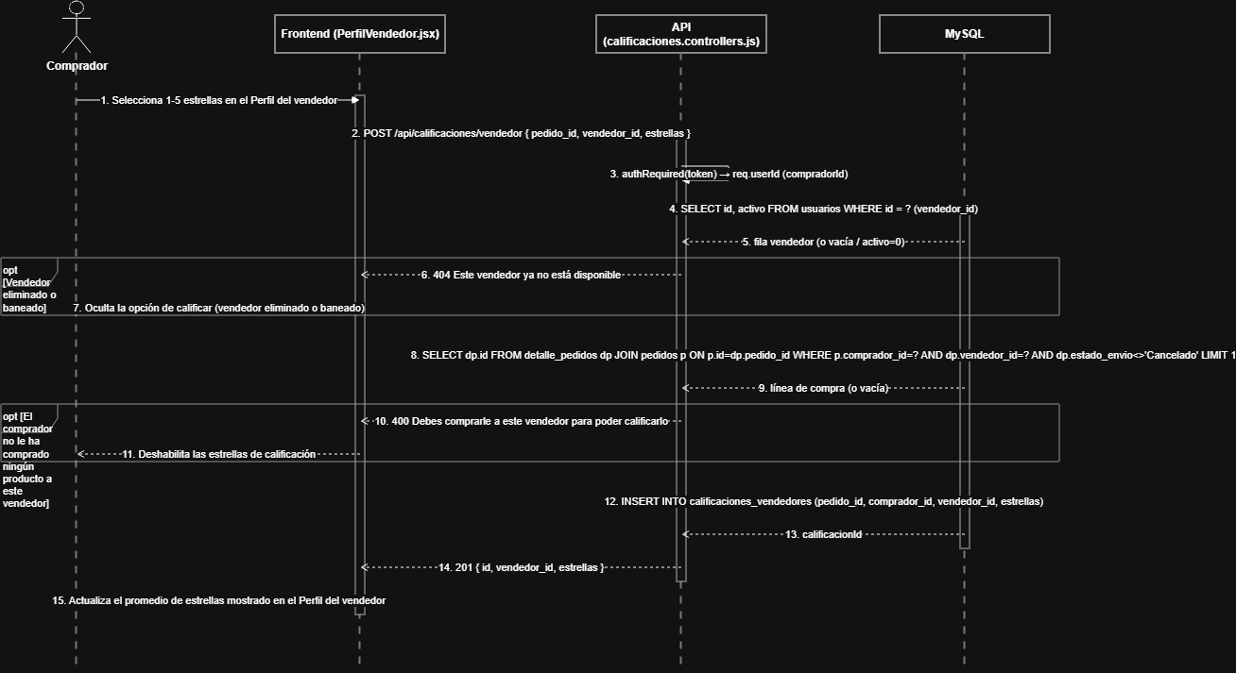

8. Módulo: Perfil y Ajustes

8.1 — Ver perfiles públicos
Descripción: el usuario hace clic en el nombre o avatar de otro usuario y el backend consulta sus datos públicos, si no existe o está inactivo, muestra "Usuario no encontrado". Si es válido, muestra el perfil (nombre, foto, descripción) y si tiene productos publicados, también los carga y los muestra.

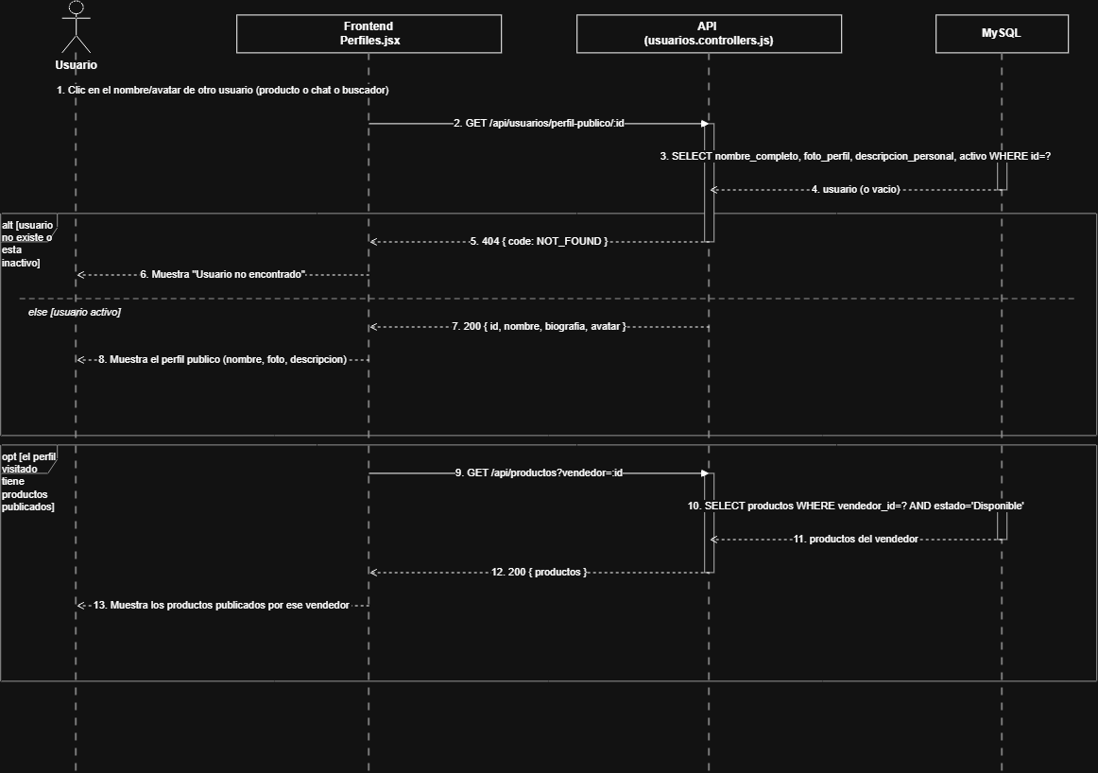

8.2 — Ver perfil propio
Descripción: el usuario entra a "Mi perfil" y el backend trae sus datos personales y roles, mostrando foto, nombre y descripción comunes a ambos roles. Si tiene rol de vendedor, además carga y muestra la sección "Mis productos" con lo que ha publicado en caso de tener rol vendedor.

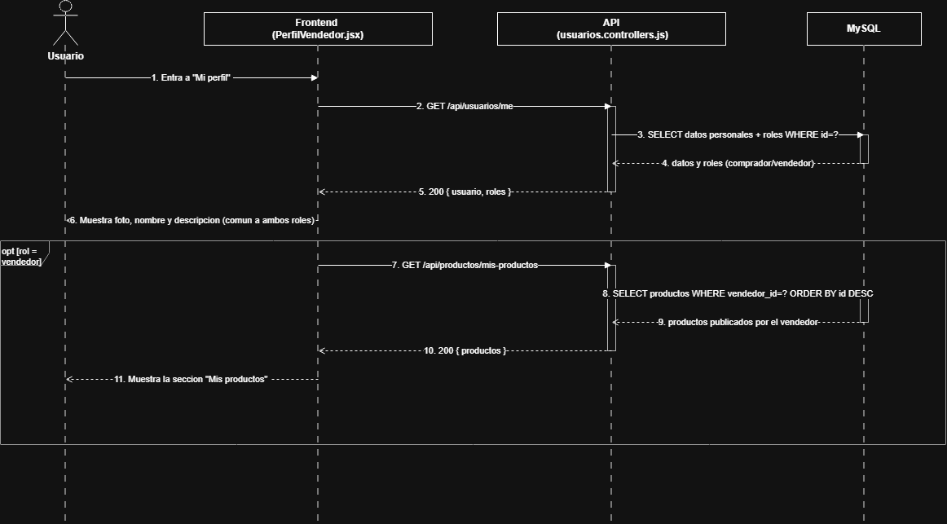

8.3 — Editar foto y descripción del perfil
Descripción: el usuario entra a "Mi perfil", donde se precargan su foto y descripción actuales. Al subir una nueva foto y/o editar la descripción y guardar, el backend valida el formato (imagen en jpg/png, descripción máximo 300 caracteres) si es válido, actualiza los datos y confirma. si no, muestra el error correspondiente.

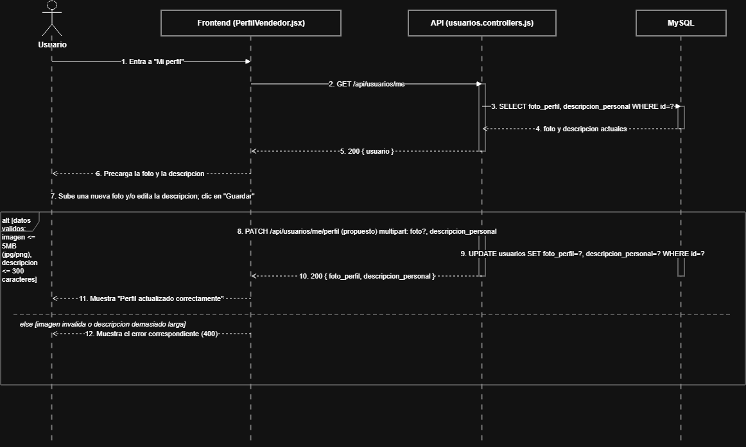

8.4 — Editar datos de la cuenta
Descripción: el usuario entra a "Ajustes", donde se precargan su nombre, correo y dirección. Al editar los campos y guardar, el backend valida el formato y verifica que el correo no esté en uso por otro usuario. si todo es válido, actualiza los datos y confirma. si no, muestra el error correspondiente.

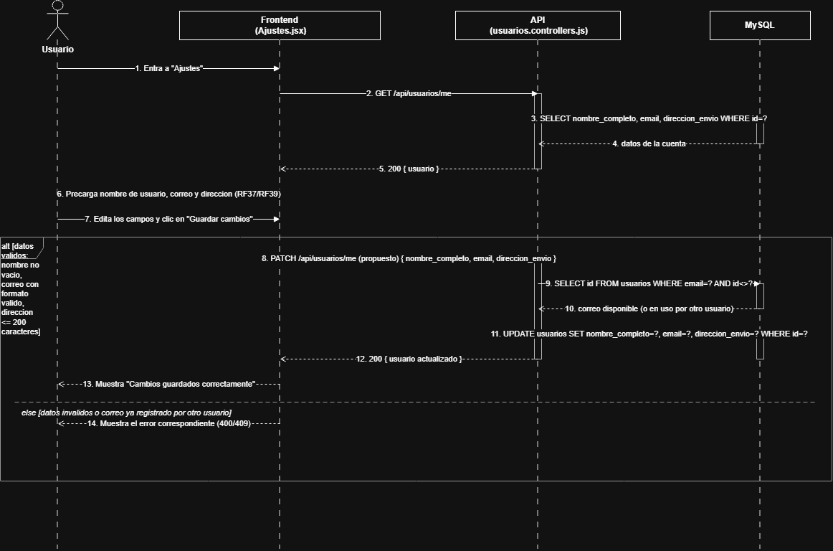

8.5 — Eliminar cuenta
Descripción: el usuario, desde "Ajustes", confirma la eliminación de su cuenta en un modal de acción irreversible. El backend desactiva la cuenta (baja lógica), marca sus productos como eliminados y limpia su carrito, luego cierra la sesión y redirige al login.

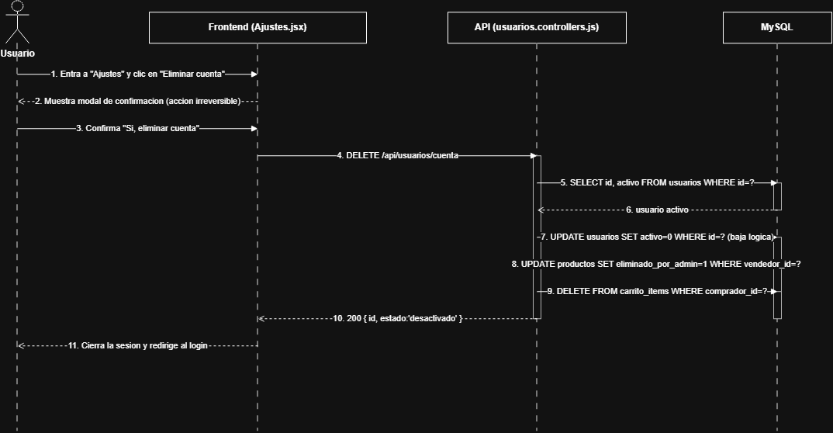

9. Módulo: Compras y Devoluciones

9.1 — Historial de compras
Descripción: el comprador entra a "Historial de compras" y el backend trae sus pedidos con su estado (Pendiente/En camino/Entregado). Puede filtrar por estado, y se actualiza la lista con su resumen de compras, y al hacer clic en un pedido abre el detalle con productos, precios, IVA, dirección y total, etc.

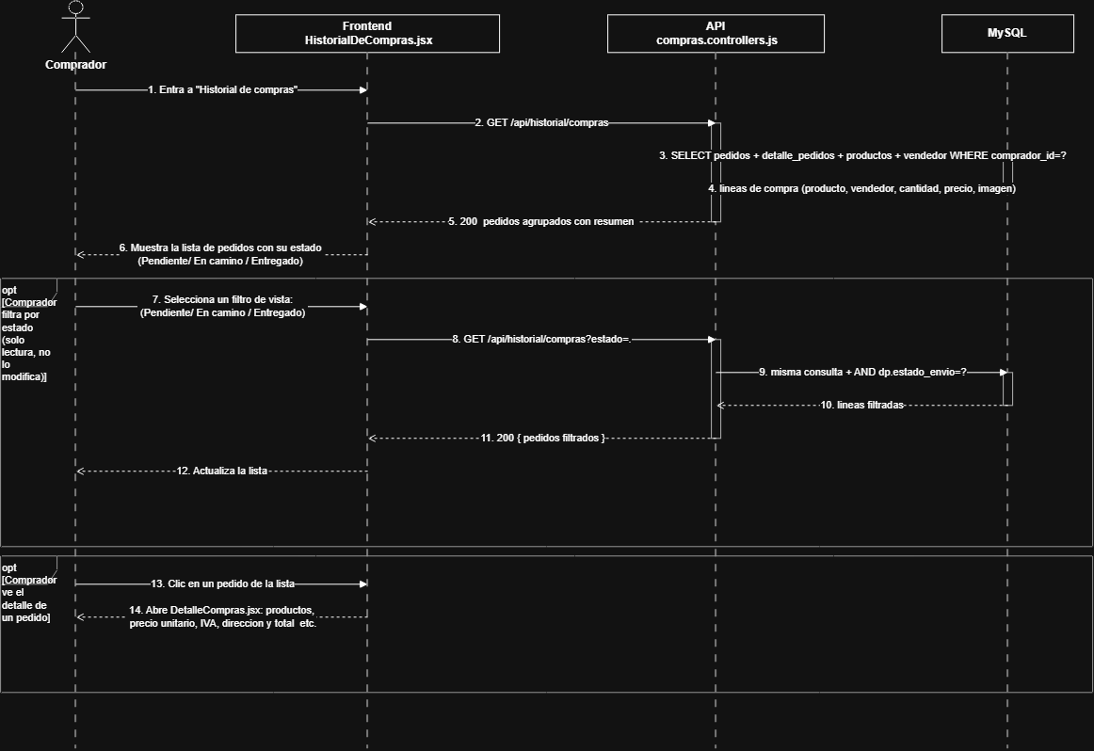

9.2 — Cancelación y devolución
Descripción: el comprador confirma la devolución de un pedido "Pendiente" desde un modal de acción irreversible. El backend verifica que esté pendiente. si es válido, la cancela, restituye el stock y reembolsa el pago. Si no cumple la condición, muestra "Pedido no encontrado o no cancelable".

